ЗАКЛАД ДОШКІЛЬНОЇ ОСВІТИ №285

РОЗРОБКА ДИДАКТИЧНОЇ ГРИ «МАТЕМАТИЧНИЙ КИЛИМОК»

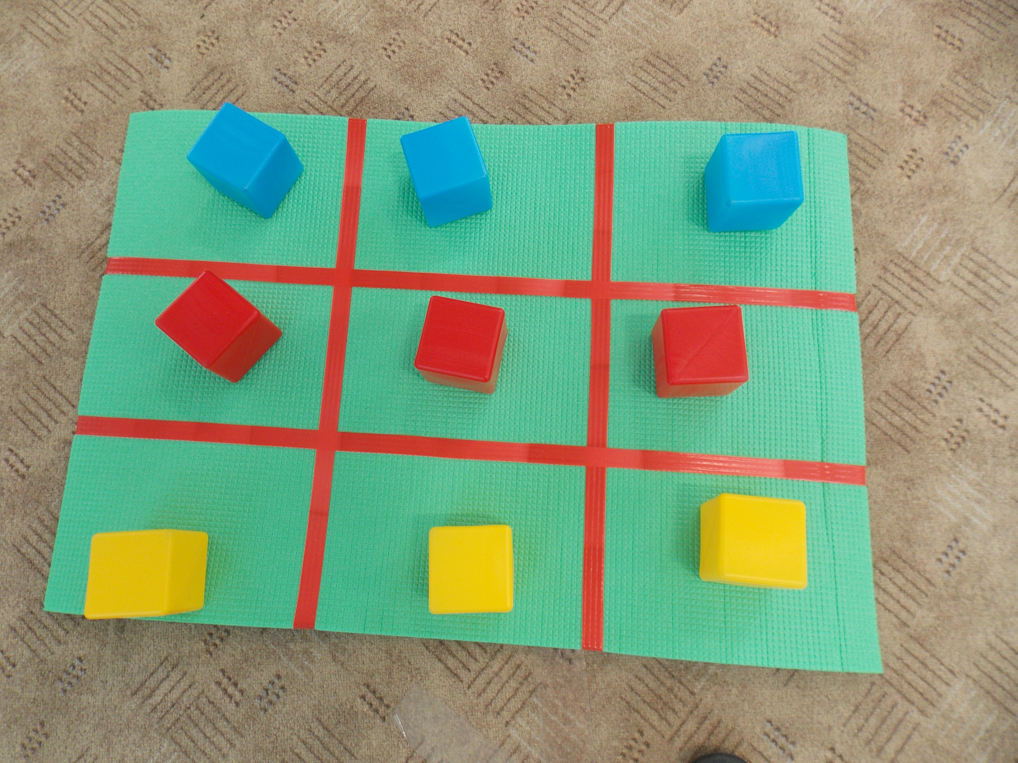

З досвіду роботи
вихователя Струтинської Л.В.

За допомогою цієї гри можна вирішувати такі завдання:
- закріпити графічне зображення цифр;
- закріпити множину. Навчити відносити назване число до множини;
- вправляти у орієнтації в просторі;
- числовому ряду;
- знаходженні суміжних чисел;
-усному рахунку.
Ігри та вправи можна використовувати, як індивідуальну роботу, так і фронтальну роботу - змагання між дітьми. Ігрове поле дозволяє проводити рухливі ігри математичного змісту.
Обладнання: килимок з матеріалу ЕВА (90х90) поділена ізолентою на 9 квадратів – 2штуки.
«Наступи на цифру»
Обладнання: на ігрові поля наносяться цифри.
Правила гри: (для індивідуальної роботи) Вихователь просить дитину наступити на названу цифру.
Двоє дітей стають перед килимками, ведучий називає цифру, а діти повинні на неї наступити. Хто швидше наступить той відходить, стає інша дитина.
«Наступи на число»
Обладнання: На ігрові поля килимка наносяться множини у вигляді крапок.
Правила гри: (для індивідуальної роботи) Вихователь просить дитину знайти та наступити на названу множину
Двоє дітей стають перед килимками, ведучий називає число, а діти повинні наступити на відповідну множину. Хто швидше наступить той відходить, стає інша дитина.

«Порахуй»
Обладнання: на ігрове поле наносяться цифри.
Правила гри: дитина стає перед килимком, їй надається вираз рішення якого дозволить знайти відповідне число. Інші діти перевіряють правильність відповіді.
«Знайти відповідно числу множину»
Обладнання: На одне поле наносяться числа. Дітям роздаються графічні зображення множин.
Правила гри: відповідно до першого поля викласти множини.
«Знайти геометричну фігуру»
Мета: Закріпити назви геометричних фігур. Вчити порівнювати і на око підбирати відповідні фігури.
Обладнання: На ігрові поля килимка наносяться геометричні фігури.
Гра за попереднім зразком.
ІІ варіант
Обладнання: На ігрові поля килимка наносяться геометричні фігури. Дитині даються геометричні фігури різні за кольором та величиною.
Правила гри – підібрати та розставити фігури за наявними на килимку.
Кожній команді надається однакова кількість геометричних фігур, але різних за кольором та розміром. Скласти фігури на килимку відповідно до нанесених.
«Твістер»
Обладнання: об’єднати математичні килимки, нанести цифри або геометричні фігури, або все разом 2 кубика, (кубики змінюються в залежності від завдання позначає цифру, колір, геометричну фігуру).
Правила гри: одна дитина стає перед килимком. Інша дитина кидає кубик, або два кубики) та оголошує завдання доторкнутись до певного зображення рукою, або ногою. Знову кидається кубик і промовляється інше завдання. Дитина програє коли помиляється у виконанні завдання, або втрачає рівновагу.
«Пятнашки»
Обладнання: на ігрове поле наносяться цифри.
Правила гри: правильно скласти цифри за збільшенням, або зменшенням.


